Из тюрем Эритреи освобождены 70 христиан
-----------------------------------------------------------------------------------------------------------------------------------
В конце января и начале февраля из трех тюрем Эритреи были освобождены 70 христиан, многие годами находились за решеткой без суда и следствия, некоторые отсидели по 12 лет.
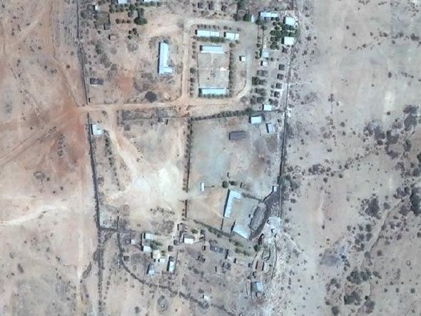
Местный контакт Фонда Варнава подтвердил, что среди освобожденных 27 женщин и 43 мужчины.
Печально известная тюрьма Май-Серва военный следственный изолятор строгого режима близ Асмэры, известный тем, что осужденные там подвергаются одиночному заключению в подземных камерах и металлических грузовых контейнерах. В этой и других эритрейских тюрьмах многие христиане находятся годами без суда и следствия
Среди освобожденных – шесть христианок, арестованных в сентябре 2020 года за участие в общественном богослужении. Их освободили 27 января из тюрьмы близ Дэкэмхаре, к юго-востоку от Асмэры, столицы Эритреи.
Другие заключенные, отсидевшие от 2 до 12 лет, были освобождены 1 февраля из тюрем Май-Серва и Ади-Абейто, что рядом с Асмэрой.
В сентябре 2020 года правительство Эритреи освободило 69 христианских заключенных, многие из которых находились за решеткой долгое время за свою веру – некоторых приговорили к 16 годам без суда. Насколько нам известно, в заключении остаются еще несколько сотен христиан.
Эритрея остается одной из самых худших стран мира по фактору гонений на христиан. Верующие определенных деноминаций подвергаются произвольным задержаниям и без суда оказываются в тюрьме. В 2002 году введена обязательная регистрация религиозных групп и объявлены вне закона все религии, кроме православия, католицизма, лютеранства и суннитского ислама.

